
Союз городов Центра и Северо-Запада России

Собрание

Решение

4 июня 2010 года г. Череповец

О вступлении Костомукшского
городского округа в Союз городов
Центра и Северо-Запада России

Рассмотрев заявление муниципального образования Костомукшский городской округ Республики Карелия о присоединении к Договору об образовании Союза городов Центра и Северо-Запада России, и на основании Устава Союза городов Центра и Северо-Запада России,

Собрание Союза городов Центра и Северо-Запада России решило:

Принять муниципальное образование Костомукшский городской округ Республики Карелия в Союз городов Центра и Северо-Запада России.

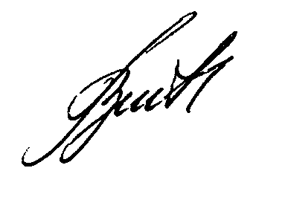
Президент Союза городов

Центра и Северо-Запада России В.В. Волончунас

